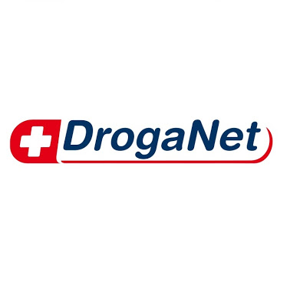

**STATUS REPORT**

**ATIVIDADES REALIZADAS**

Foi finalizado o desenvolvimento front-end das telas de cadastro do administrador, back-end foi iniciado, ata foi preenchida, o cronograma e burn down.

**ATIVIDADES A SEREM REALIZADAS**

* Deve se dar sequência ao desenvolvimento back end.
* Desenvolver telas principais para criar uma sequência de trabalho na equipe.
* Deve ser feito Status Report, Ata, Cronograma e BurnDown para próxima sprint.
* Parte do projeto finalizada deverá ser hospedada em um servidor com DNS.

**ATIVIDADES EM ATRASO**

O desenvolvimento do projeto já foi iniciado, porém sofreu atraso por conta do projeto de TCC, e por falta de experiência de grande parte da equipe, com desenvolvimento.